# 搭建环境：linux,mysql

1/装Linux虚拟机，并配置

配置IP地址：/etc/sysconfig/network-scripts, 添加如下没有的配置

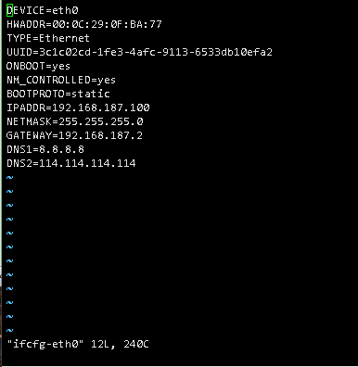

2/安装mysql,

从MySQL官网下载yum，如下，并且新建文件放置该文件，启用yum localinstall mysql80-community-release-el6-1.noarch.rpm ,将会自动下载mysql yum源,找到下载的yum源，



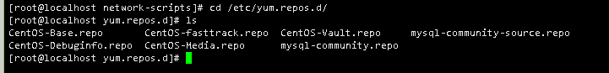

编辑其中需要选中的版本，将enable设置为1，然后启动yum install mysql-community-server

3/修改mysql密码策略，使之可以使用简单密码

Set global validata_password_policy = 0;

Set global validata_password_length = 4;

Alter user ‘root’ @’localhost’ identified by ‘root’;

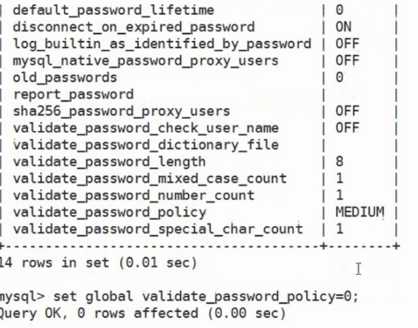

4/创建用户及赋予权限(用户名和主机IP才能唯一确定一名用户)

创建用户：create user ‘’名称”@”主机IP” indentified by “密码

赋予权限： grant 权限名称 on 数据库.表 to “用户名”@”主机ip“;

回收权限：revoke 权限名称 on 数据库.表 to “用户名”@”主机ip“;

5/备份和回复命令

备份：mysqldump –uroot –p 数据库名称 > /root/mysqlback.mysql

恢复：mysql –uroot –p < 备份的文件名称

# 主从复制原理

1/bin-log日志，记录所有的操作，利用主节点中的binlog日志，进行同步主从的操作，使得从节点中的数据和主数据库中的数据一样。

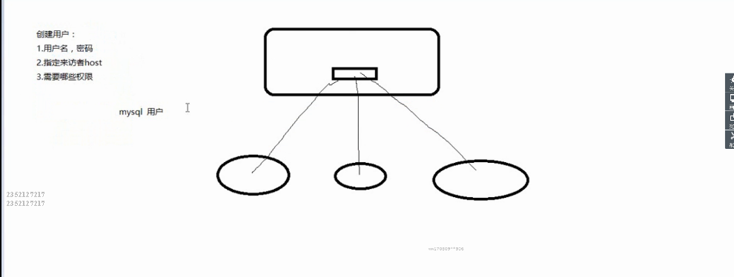

2/mysql 日志类型

error log 错误日志

general query log 普通查询日志

slow query log 慢查询日志，一般用于分析查询性能低下的原因，用于优化

binary log 二进制日志文件，一般用于，增量备份，主从

3/bin-log 日志相关操作

开启binlog日志：在my.cnf 配置文件中增加配置”server-id=1 log-bin = binlog日志存放地址”

index与bin-log日志的关系如下：mysql-bin-index,记录有多少的mysql-bin.0000*文件



查看bin-log文件：mysqlbinlog binlog文件名

或者show binlog events [in “binlog名称”]

相关命令解释：show master status; 查看当前日志状态，记录到了哪一个binlog

show master logs; 查看所有的bin-log日志

reset master; 重置binlog日志记录;

flush log; 重新记录一个新的binlong日志;

利用bin-log日志恢复数据：mysqlbinlog mysql-bin-log.00001 -start –position 起始位置数值 –stop –position 结束位置数值

# 环境搭建,mysql配置

主节点：创建用户，赋予权限，开启binlog日志

从节点：同步日志，指定主节点IP,端口,用户

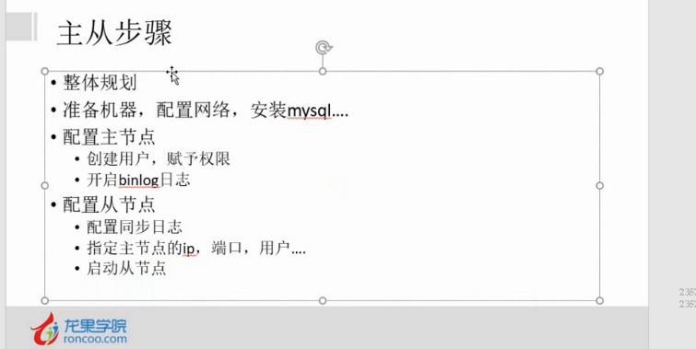

**1/修改配置**

保证机器的mac地址不一致，（由于是虚拟机克隆存在mac地址一样的问题）

mysql_01 mac地址：00:0C:29:0F:BA:77

mysql_0 mac地址 ：00:0C:29:FD:A2:3B

保证网络地址不一样，在/etc/sysconfic/network-script/ifcon-eth0 修改；

保证mysql能够重启成功，删除如下图的，并重新机器

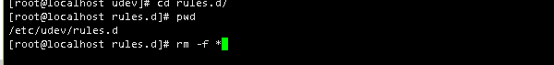

**2/从节点修改配置**

修改ip地址如下

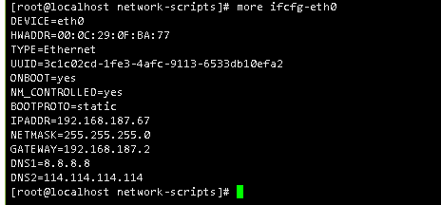

修改mysql配置文件my.cnf如下图

relay-log

relay-log-index

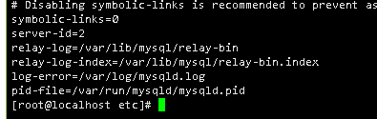

在从节点的mysql中启动一下命令

change master to master_host="192.168.187.66",master_port=3306,master_user="test",master_password="test",master_log_file="mysql-bin.000001",master_log_pos=0;